2012年山西理科综合试卷化学部分
第Ⅰ卷 选择题（共50分）
可能用到的相对原子质量：H-1，C-12,O-16,Cl-35.5,Ca-40
一、选择题（在每小题给出的四个选项中，只有一项符合题目要求，请选出并在答题卡上将该选项涂黑，每小题2分）
1.下列变化中属于化学变化的是（ ）
A.黄瓜切成段B.布料裁成衣C.葡萄酿成酒D.钢锭轧成板
2.下列物质属于混合物的是（ ）
A.海水B.干冰C.液氧D.冰水
3.下列实验操作正确的是（ ）
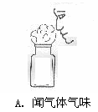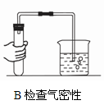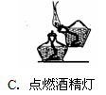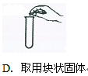
4.空气和水是人类宝贵的自然资源，下列关于空气和水的说法不正确的是B
A. 空气的主要成分是氮气和氧气
B. 造成空气污染的主要气体有CO、CO₂、SO₂等。
C.净化水的常用方法有：沉淀、过滤、吸附、蒸馏等
D.人类可用的淡水资源十分有限，所以我们应当爱护水资源
5.下列关于pH的说法正确的是 （ ）
A.酸溶液的pH越大酸性越强
B. 碱溶液的pH大于7，盐溶液的pH等于7
C.测定溶液的pH时，需先将pH试纸湿润
D.测定人体内液体的pH，可以了解人体的健康状况
6.铝在生产生活中的应用非常广泛，右图为铝在元素周期表中的信息和原子结构示意图，由此不能得到的信息是 （ ）
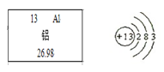
A.铝是地壳中含量最多的金属元素
B.铝原子的质子数、核外电子数均为13
C.铝元素的相对原子质量为26.98
D.在化学变化中每个铝原子可失去3个电子变成Al³⁺
7.下列说法正确的是（A ）
A.煤、石油、天然气都是化石燃料，汽油、煤油都是石油加工产品
B.KNO₃和Ca₃(PO₄)₂都是复合肥料，为植物生长提供N、P、K等营养元素
C.生石灰与烧碱与水都有热量放出，不能用加水的方法鉴别二者
D.汽油和洗涤剂除去油污都是乳化过程，与食醋除水垢的原理不同。
8. （2012山西，8题2分）氯碱工业的反应原理是电解饱和食盐水，下列物质不可能是氯碱工业产品的是（ ）
A.H₂ B.Cl₂ C.Na₂CO₃ D. NaOH
9. （2012山西，9题2分）下列实验方案能达到目的的是 （ C ）
A探究燃烧条件 | B探究铁生锈的条件 | C探究二氧化锰对反应速率的影响 | D探究溶解性的影响因素
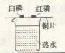 | 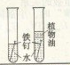 | 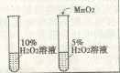 | 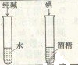
10. （2012山西，10题2分）实验室制取氧气时，在试管中加热一定量高锰酸钾固体，随着反应的发生，纵坐标表示的是（ D ）
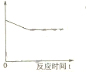
A．高锰酸钾的质量 B．氧气的质量
C．锰元素的质量分数 D．固体物质的质量

第Ⅱ卷 非选择题
三、填空题（化学方程式每空2分，其余每空1分，共17分）
21. （2012山西，21题6分）用化学用语填空
氢元素____；五氧化二磷中磷元素的化合价______；2个氮分子_______；
钙离子_____；甲烷燃烧的化学方程式_____________________________。
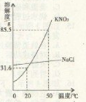
22. （2012山西，22题7分）某实验室欲配制一定溶质质量分数的KNO₃溶液，现实验室只有含少量NaCl的KNO₃固体药品。
（1）查阅KNO₃和NaCl的溶解度曲线，如图。从图中可得到的一条信息是_______________(合理即可)。50℃时，将85.5g固体药品溶于100g水中，得到的是KNO₃的________（填“饱和”或“不饱和”）溶液。将KNO₃提纯的方法是_____________________
(2)小明用提纯后的KNO₃固体配制1000g溶质质量分数为5%的KNO₃溶液，其操作步骤是：计算、_____、_____、装瓶贴标签。经检测，小明所配溶液中KNO₃溶质质量分数偏小，其原因可能是____
①KNO₃固体仍然不纯 ②溶解前，烧杯中有少量水
③量取水时，俯视读数 ④装瓶时，有少量溶液洒出
(3)小红提出，也可用一定量20℃时31.6%的KNO₃溶液稀释配制5%的溶液，你认为是否可行_____（填“行”或“不行”）。
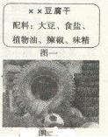
23. （2012山西，23题4分）在高速发展的信息时代，我们要学会获取和辨别信息
（1）写出图一商品标签中所示食品含有的两种营养素___________、______________
(2) 图二图片中物品使用的主要材料是____________
(3)下列从网络搜取的信息正确的是______
①为了提高粮食产量，应大量使用农药、化肥
②塑料薄膜可用于大棚蔬菜，同时也会造成“白色污染”
③对人体有益的钙、镁、铁、锌等元素应适量适量
由此你对化学物质的看法是（写出一条）_______________(合理即可)
四、简答题（化学方程式每空2分，其余每空1分，共12分）
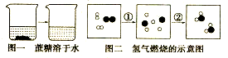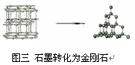
24.（1）图一中从微观角度你获得的一条信息___________________________。
（2）图二所示反应的化学方程式为__________________,该反应的微观过程是：①氢分子和氧分子分裂为氢原子和氧原子，则②表示_______________________________
（3）图三所示反应为：C（石墨）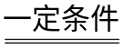C(金刚石)，你对该化学变化的微观解释是_______________________________________________________________________
（4）请你再写出一组反应物，其反应的微观实质与上述都不同：___________（合理即可）
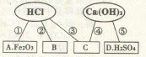
25. （2012山西，25题6分）同学们在学习酸碱的化学性质时构建了如右图知识网络，A、B、C、D是不同类别的无机化合物，“—”表示物质在一定条件下可以发生化学反应。请回答下列问题：
（1）反应①的化学方程式为：___________________________,
实验现象为__________________________________________
(2) 写出图中一个中和反应的化学方程式_______________________________________
(3)物质C应具备的条件是__________________________________________________
五、实验探究题(化学方程式每空2分，其余每空1分，共14分)
26.以下是实验室常用的装置，请根据装置回答下列问题
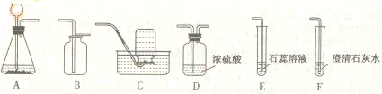
（1）实验室若要制取干燥的氧气，应选择装置的连接顺序为（填字母）________,有关反应的化学方程式为__________________________________
（2）若将制得的二氧化碳通入E，实验现象是_________________,说明____________
（3）小晋将气体涌入F中，他可能探究的问题是___________________________________
27.某化学兴趣小组的同学在探究Mg、Cu、Fe三种金属的有关性质时进行了如下实验：
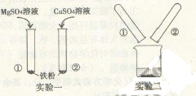
（1）实验一：发生反应的化学方程式

____________________，该实验可得出三种金属的活动性由强到弱的顺序为___________。
（2）实验二：将实验一后①、②试管内的物质倒入烧杯中，发现烧杯内的红色固体明显增多，一段时间后过滤。滤渣中一定含有的物质是__________，可能有的物质是____，为了进一步确定可能有的物质是否存在，同学们设计了如下方案：
实验步骤 | 实验现象 | 结论
取少量滤渣于试管中，向其中滴加______ | 没有气泡产生 | _________________
滤液中含有的金属离子可能是____
- Mg²⁺②Mg²⁺、Fe²⁺③Mg²⁺、Fe³⁺④Cu²⁺、Fe²⁺⑤Mg²⁺、Fe²⁺、Cu²⁺
六、计算题（7分）
28.某化学兴趣小组的同学采集了一些大理石样品，为测定该样品中碳酸钙的质量分数，取样品6g粉碎成粉末状置于烧杯中，向其中加入10%的稀盐酸并不断搅拌，恰好不再有气泡产生时（已知杂质不与稀盐酸反应），共用去稀盐酸36.5g。
（1）该实验中能否用稀硫酸代替稀盐酸____（填“能”或“不能”）。
（2）用质量分数为36%的浓盐酸100g能配制所需10%的稀盐酸____g。
（3）计算样品中碳酸钙的质量分数。（结果保留到0.1%）

参考答案
- 选择题
选项 | 1 | 2 | 3 | 4 | 5 | 6 | 7 | 8 | 9 | 10
答案 | C | A | B | B | D | A | A | C | C | D
三、填空题
21.H +5 2N₂ Ca²⁺ CH₄+2O₂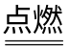CO₂+2H₂O
22.（1）20℃时KNO₃的溶解度为31.6g（其他合理即可） 不饱和 降温结晶（冷却热的饱和溶液）
（2）称量、溶解 ①② (3)不行
23.（1）蛋白质 无机盐或维生素
（2）合成橡胶（或合成材料或有机高分子材料）
（3）②③ 要科学合理的使用化学物质
24.（1）分子在不断运动（分子间有间隔或分子很小）
（2）2H₂+O₂2H₂O 氢原子和氧原子结合成水分子（或每两个氢原子与一个氧原子结合成一个水分子）
（3）碳原子排列方式发生了改变（或碳原子排列方式不同）
（4）NaOH和HCl
25.(1) Fe₂O₃+6HCl= 2FeCl₃+3H₂O 红色(或红棕色)固体不断溶解，溶液由无色变成黄色
（2）Ca(OH)₂+2HCl=CaCl₂+2H₂O (或HCl和任意一种碱)
（3）（可溶性）盐，且和Ca(OH)₂、HCl反应符合复分解反应发生的条件
26.（1） ADB 2H₂O₂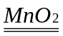2H₂O+O₂↑
(2) 紫色石蕊变红 二氧化碳与水反应生成了碳酸（或二氧化碳与水生成了酸性物质）
（3）该气体是否为二氧化碳（或该气体能与澄清石灰水反应吗）
27.（1）Fe+CuSO4= FeSO4+Cu Mg、Fe、Cu
(2) Cu Fe 稀盐酸 滤渣中没有铁 ②⑤
六、计算题
28.解：（1）能
（2）360
（3）设6g样品中CaCO3的质量为x
CaCO₃ + 2HCl = CaCl₂ + CO₂↑ + H₂O
- 73
x 36.5g×10%
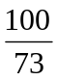=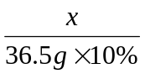
x=5g
样品中碳酸钙的质量分数为：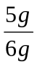×100%=83.3%
答：样品中碳酸钙的质量分数为83.3%。

